УДК 621.924
DOI:
А.А. Никонов, А.Л. Каменева

МАТЕМАТИЧЕСКОЕ ОПИСАНИЕ РЕЖУЩЕЙ КРОМКИ
СЛОЖНОПРОФИЛЬНОГО РЕЗЦА И УНИВЕРСАЛЬНАЯ
МЕТОДИКА РАСЧЕТА ГЕОМЕТРИИ СРЕЗАЕМОГО СЛОЯ

Проанализирована проблема подготовки производства деталей нефтедобывающего оборудования с продольными винтовыми канавками в условиях постоянного изменения их типоразмеров, формы и номинальных размеров. Математически описана режущая кромка строгального резца заданного профиля. Разработана универсальная методика расчета геометрии срезаемого слоя, позволяющая рассчитать геометрию срезаемого слоя для любого типоразмера канавок заданного профиля и для любого момента времени обработки.
Ключевые слова: механическая обработка, винтовые канавки, геометрия режущей кромки, геометрия срезаемого слоя.

A.A. Nikonov, A.L. Kameneva

MATHEMATICAL DESCRIPTION OF COMPLEX CUTTER
CUTTING EDGE AND UNIVERSAL PROCEDURE
FOR GEOMETRY COMPUTATION OF LAYER CUT

A problem of the pre-production of parts for oil producing equipment with longitudinal helical grooves under conditions of constant changes of their type dimensions, a form and nominal dimensions is analyzed. A cutting edge of a planer tool with a specified profile is described mathematically. A universal procedure for the computation of the geometry of a layer cut allowing the geometry computation of a layer cut for any type dimension of grooves with a profile specified and for any moment of machining is developed.
A mathematical description of a cutting tool cutting edge allows carrying out a cutting edge geometry computation of a cutter with a specified profile on the basis of groove parameters and a pipe inner diameter.
A deduced system of parameter equations describes mathematically a cutting edge of a cutter for machining a groove with a specified profile regardless of execution dimensions of a groove and an inner hole of the part worked.
It is established that the geometry of a layer cut at planning a groove at any moment may be described through nine schemes of a chip formation. The analytical model choice is carried out with the aid of the developed finders fr(A), fr(B). For all chip formation schemes there is obtained a mathematical description of the geometry of the layer cut.
The result may be used further for the automated computation of a cutter profile and for automated computation of optimum cutting modes.
Key words: machining, helical grooves, cutting edge geometry, geometry of layer cut.

Введение

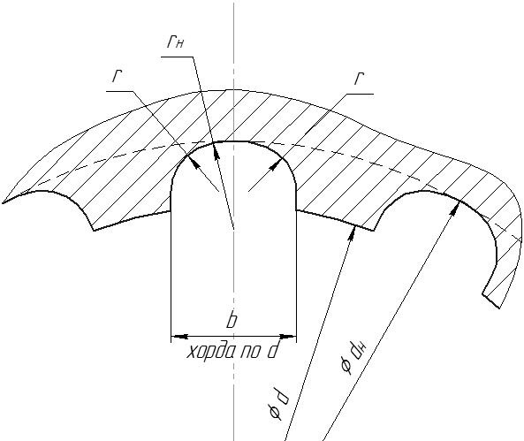
В конструкциях нефтедобывающего оборудования применяется определенная группа деталей – толстостенные трубы или корпуса с продольными канавками по внутреннему отверстию детали (рис. 1) [1].
Наиболее часто канавки в деталях получают методом строгания сложнопрофильным инструментом [2-4]. Постоянное изменение типоразмеров, формы и номинальных размеров канавок исходя из потребностей заказчика является актуальной проблемой для производства. Решению данной проблемы посвящен ряд работ [2; 3; 5-10]. Установлено, что сокращения циклов подготовки производства деталей возможно достичь путем:
Рис. 1. Профиль канавки для протекания
бурового раствора
- повышения скорости расчета геометрии режущей кромки сложнопрофильного режущего инструмента [5; 6];
- обобщения формул для расчета геометрии срезаемого слоя, используемых при определении оптимальных режимов резания [7-10].
Однако в публикациях не обнаружены расчетные формулы для решения рассматриваемой прикладной задачи.
В настоящей статье математически описана режущая кромка строгального резца заданного профиля и разработана методика расчета геометрии срезаемого слоя в любой момент времени и для любого типоразмера канавок заданного профиля.

Положения для расчета

При проведении расчетов приняты в качестве исходных данных следующие положения:
- форма канавок различных типоразмеров - см. рис. 1;
- угол винтовой направляющей канавки - τ;
- передняя поверхность резца A_{γ} - плоская;
- профильный угол γ_{y}≠0°;
- фронтальный угол γ_{x}=0°;
- режущая кромка – плоская кривая, форма которой определяется формой канавки.
Применяемые системы координат:
- система координат трубы (детали) - X_{т}Y_{т}Z_{т} (рис. 2а);
- станочная система координат - XYZ (рис. 2б).

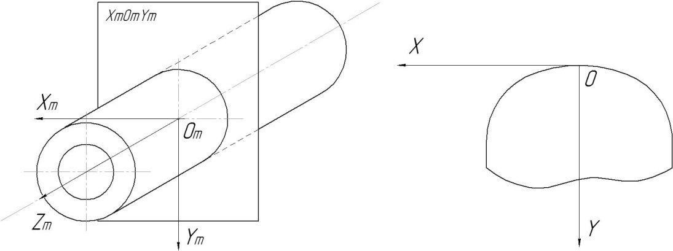
а) б)
Рис. 2. Системы координат, применяемые в расчетах: а - система координат
трубы (детали); б - станочная система координат

Математическое описание режущей кромки строгального резца заданного профиля

Изображая форму всех канавок заданного профиля на плоскости X_{т}O_{т}Y_{т} системой дуг окружностей и отрезков, отображение режущей кромки на плоскости X_{т}O_{т}Y_{т} можно представить системой трех дуг окружностей: A_{т}B_{т}, B_{т}C_{т}, C_{т}D_{т} (рис. 3).
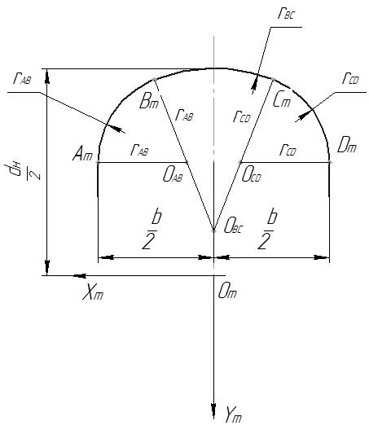
Рис. 3. Отображение режущей
кромки на плоскости X_{т}O_{т}Y_{т}

Аналитически это можно представить системой уравнений (1):

(1)

Ордината точки O_{AB} – y_{тOAB} определяется системой уравнений (2) исходя из следующих условий:
- по условию сопряжения дуг центр дуги A_{т}B_{т} – O_{AB} принадлежит прямой O_{BC}B_{т};
- точки A_{т} и B_{т} принадлежат дуге A_{т}B_{т}=>A_{т}O_{AB}=B_{т}O_{AB}=r_{AB};
- точка A_{т} принадлежит прямой $x_{т}=\frac{b}{2}$=>точка O_{AB} принадлежит прямой
- точка B_{т} принадлежит дуге B_{т}C_{т}=>O_{BC}B_{т}=r_{BC}, а точка O_{AB} лежит на пересечении окружности с центром O_{BC} и радиусом r_{BC}-r_{AB} с прямой $x_{т}=\frac{b}{2}−r_{\text{AB}}$.

(2)

Определив из системы уравнений (2) ординату y_{тOAB} (3), коэффициент наклона прямой O_{BC}B_{т} найдем из уравнения (4), искомые координаты точки сопряжения B_{т} - из системы уравнений (5) и координаты точки сопряжения С_{т} - из системы уравнений (6):

(3)

(4)

(5)
(6)

Отображением режущей кромки на плоскости XOY является проекция кривой A_{т}B_{т}C_{т}D_{т} на основную плоскость P_{v}, что в станочной системе координат описывается системой эллипсов (7) (для случая прямой канавки τ=0):

(7)

Здесь

Зададим аналитическое уравнение режущей кромки в параметрическом виде (8). Тогда искомое уравнение режущей кромки в станочной системе координат примет вид (9).

(8)

(9)

Данная система параметрических уравнений математически описывает режущую кромку резца для обработки канавки заданного профиля вне зависимости от исполнительных размеров канавки и внутреннего отверстия обрабатываемой детали.

Математическое описание геометрии срезаемого слоя

Если режущая кромка определена системой уравнений (8) и t – припуск на проход, то проекция предыдущего положения режущей кромки на плоскости XOY определяется функцией (10):
(10)
Срезаемый слой, ограниченный режущей кромкой и поверхностью, сформированной предыдущим проходом, а также поверхностью внутреннего отверстия обрабатываемой детали, образует сложную фигуру MBCPKC_{t}B_{t}L (табл. 2).
Со сменой номера прохода i изменяются как площадь срезаемого слоя, так и условия резания. Тем не менее все возможные варианты сечения срезаемого слоя можно описать девятью схемами. В табл. 2 представлены схемы стружкообразования в зависимости от номера прохода i и припуска на проход t.
Если количество проходов N_{t} определяется из уравнения (11), то i∈(1…N_{t}).
(11)

Для быстрого выбора схемы стружкообразования, описывающей процесс в рассматриваемый момент времени, необходимо ввести определители (12) в виде функций от координат точек A и B:

(12)

Сравнением значений i t и (i-1) t с определителями fr(B), fr(A) по табл. 1 однозначно определяется геометрия срезаемого слоя. В табл. 3 дополнительно к табл. 2 введены формулы для расчета координат узловых точек M, L, B_{t}, C_{t}, P, K, принадлежащих границе срезаемого слоя, в плоскости XOY (в зависимости от выбранной схемы стружкообразования).

Таблица 1
Определение схемы стружкообразования
 | Текущее положение режущей кромки
Предшествующее положение режущей кромки
Предшествующее положение режущей кромки | $$i=1$$ | Сх.1 | Сх.7 | Сх.8
Предшествующее положение режущей кромки |  | Сх.2 | Сх.3 | Сх.9
Предшествующее положение режущей кромки |  | - | Сх.4 | Сх.5
Предшествующее положение режущей кромки |  | - | - | Сх.6

Таблица 2
Схемы стружкообразования при обработке канавок
№ схемы | Изображение | Координаты узловых точек (табл. 3)
1 | 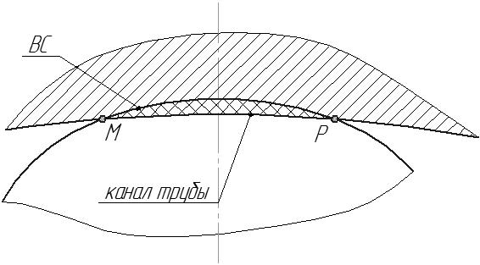 | M – (13)  P – (14)
2 | 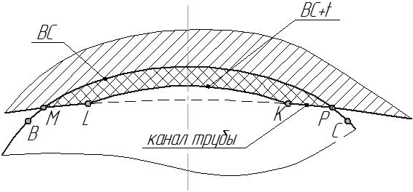 | M – (13)  P – (14)  L – (15)  K – (16)
3 | 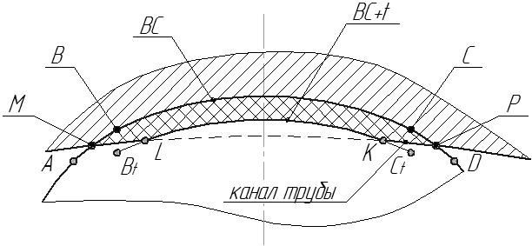 | M – (17)  P – (14)  L – (15)  K – (16)
4 | 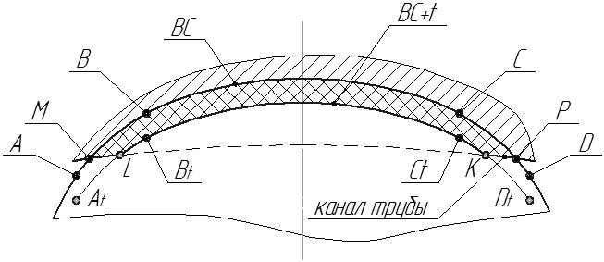 | M – (17)  P – (14)  L – (18)  K – (16)  B_{t} – (21)  C_{t} – (22)
5 | 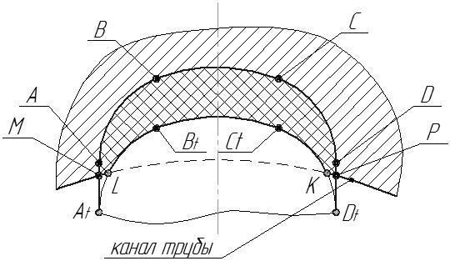 | M – (19)  P – (14)  L – (18)  K – (16)  B_{t} – (21)  C_{t} – (22)
6 | 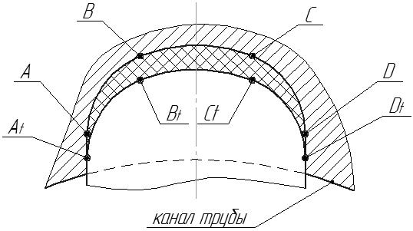 | A_{t} – (20)  D_{t} – (23)
7 | 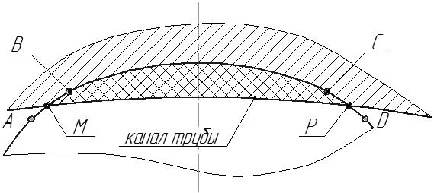 | M – (17)  P – (14)
8 | 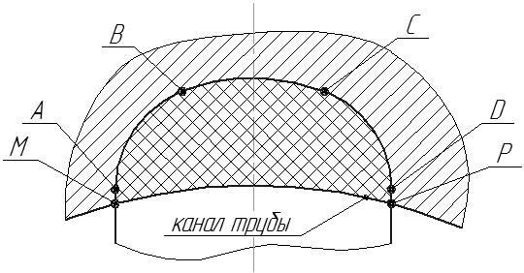 | M – (19)  P – (14)
9 | 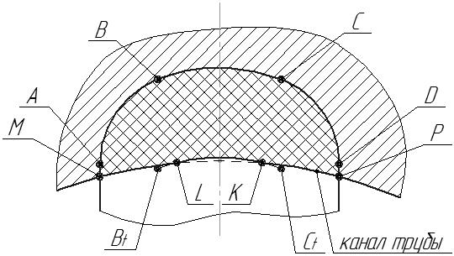 | M – (19)  P – (14)  L – (15)  K – (16)
Таблица 3
Формулы для расчета координат узловых точек M, L, B_{t}, C_{t}, P, K
№ п/п | Условие | Формула
1 | т.M∈∪BС | (13)
2 | т.P | (14)
3 | т.L∈∪B_{t}C_{t} | (15)
4 | т.K | (16))
5 | т.M∈∪AB | (17)
6 | т.L∈∪A_{t}B_{t} | (18)
7 | т.M∈⎯A | (19)
8 | A_{t} | (20)
9 | B_{t} | (21)
10 | C_{t} | (22)
11 | D_{t} | (23)

Заключение

Выведенная система параметрических уравнений математически описывает режущую кромку резца для обработки канавки заданного профиля вне зависимости от исполнительных размеров канавки и внутреннего отверстия обрабатываемой детали.
Математическое описание режущей кромки резца позволяет производить расчет геометрии режущей кромки резца заданного профиля на основании параметров канавки и внутреннего диаметра трубы.
Установлено, что геометрия срезаемого слоя при строгании канавки в любой момент времени может быть описана девятью схемами стружкообразования. Выбор расчетной схемы осуществляется с помощью разработанных определителей fr(A), fr(B) (17). Для всех схем стружкообразования получено математическое описание геометрии срезаемого слоя (13-23).
Результаты могут быть использованы в дальнейшем для автоматизированного расчета профиля режущего инструмента и оптимальных режимов резания.

СПИСОК ЛИТЕРАТУРЫ

- Булатов, А.И. Техника и технология бурения нефтяных и газовых скважин: учеб. для вузов / А.И. Булатов, Ю.М. Проселков, С.А. Шаманов. - М.: Недра-Бизнесцентр, 2003. - 1007 с.
- Макаров, В.Ф. Выбор и назначение оптимальных условий протягивания заготовок из труднообрабатываемых материалов: учеб. пособие / В.Ф. Макаров. - Пермь: Изд-во Перм. гос. техн. ун-та, 2008. - 396 с.
- Жигалко, Н.И. Скоростное протягивание / Н.И. Жигалко. - Минск: Высш. шк., 1982. - 152 с.
- Макаров, А.Д. Оптимизация процессов резания / А.Д. Макаров. - М.: Машиностроение, 1976. - 345 с.
- Грановский, Г.И. Фасонные резцы / Г.И. Грановский, К.П. Панченко. - М.: Машиностроение, 1975. - 309 с.
- Резников, Л.А. Проектирование сложнопрофильного режущего инструмента: электрон. учеб. пособие / Л.А. Резников. - Тольятти: Изд-во ТГУ, 2014. - 208 с.
- Исаев, А.И. Процесс образования поверхностного слоя при обработке металлов резанием / А.И. Исаев. - М.: ЦНИИТМАШ, 1950. - Кн. 3. - 358 с.
- Петрушин, С.И. Оптимальное проектирование формы режущей части лезвийных инструментов / С.И. Петрушин, И.М. Бобрович, М.А. Корчуганова. - Томск: Изд-во ТПУ, 1999. - 91 с.
- Петрушин, С.И. Основы формообразования резанием лезвийными инструментами: учеб. пособие / С.И. Петрушин - Томск: Изд-во НТЛ, 2004. - 204 с.
- Проскоков, А.В. Проектирование сменных многогранных пластин с равномерным износом вдоль режущей кромки: Новые материалы, неразрушающий контроль и наукоемкие технологии в машиностроении / А.В. Проскоков. - Тюмень: Феликс, 2005. - С. 157-158.

- Bulatov, A.I. Engineering and Technology for Oil and Gas Well-boring: text book for colleges / A.I. Bulatov, Yu.M. Proselkov, S.A. Shamanov. – M.: Interior-BusinessCenter, 2003. – pp. 1007.
- Makarov, V.F. Choice and Purpose of Optimum Conditions for Hard-to-Machine Blank Drawing: manual / V.F. Makarov. – Perm: Publishing House of Perm State Technical University, 2008. – pp. 396.
- Zhigalko, N.I. Rapid Drawing / N.I. Zhigalko. – Minsk: Higher School, 1982. – pp. 152.
- Makarov, A.D. Cutting Process Optimization / A.D. Makarov. – M.: Mechanical Engineering, 1976. – pp. 345.
- Granovsky, G.I. Formers / G.I. Granovsky, K.P. Panchenko. – M.: Mechanical Engineering, 1975. – pp. 309.
- Reznikov, L.A. Complex-shape Cutter Design at Metal Cutting / electronic manual / L.A. Reznikov. - Tollyatti: Publishing House of TSU, 2014. – pp. 208.
- Isayev, A.I. Process of Surface Layer Formation at Metal Cutting / A.I. Isayev. – M.: CNIITMASH, 1950. Vol.3 – pp. 358.
- Petrushin, S.I. Optimum Design of Edge Tool Cutting Edge Form / S.I. Petrushin, I.M. Bobrovich, M.A. Korchuganova. – Tomsk: Publishing House of TPU, 1999. – pp. 91.
- Petrushin, S.I. Shaping Fundamentals by Edge Tool Cutting: manual / S.I. Petrushin – Tomsk: Publishing House of NTL, 2004. – pp. 204.
- Proskokov, A.V. Design of Replaceable Cutting Inserts with Even Wear Along Cutting Edge: New Materials, Nondestructive Check and Science Intensive Technologies in Mechanical Engineering / A.V. Proskokov. – Tyumen: Felix, 2005. – pp. 157-158.

Статья поступила в редколлегию 15.09.17.
Рецензент: д.т.н., профессор Московского
технологического университета
Албагачиев А.Ю.

Сведения об авторах:

Андрей Александрович Никонов, зам. гл. технолога ПАО «Мотовилихинские заводы», аспирант Пермского национального исследовательского политехнического университета, р.т. (342)260-74-34, д.т. 89120597239, e-mail: nikonov_aa@mz.perm.ru.
Анна Львовна Каменева, д.т.н., доцент, профессор Пермского национального исследовательского политехнического университета, р.т. (342)2391508, д.т. (342)2242405, e-mail: annkam789//2mail.ru.

Andrey Petrovich Nikonov, Deputy Chief-Technologist PPC “Motovilikhinsky Plants”, Post graduate student, Perm National Research Polytechnic University, e-mail: nikonov_aa@mz.perm.ru.
Anna Lvovna Kameneva, D. Eng., Assistant Prof., Prof. of Perm National Research Polytechnic University, e-mail: annkam789//2mail.ru.

